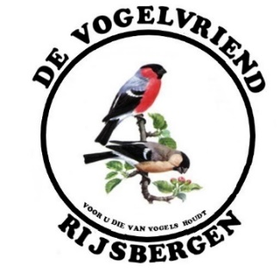

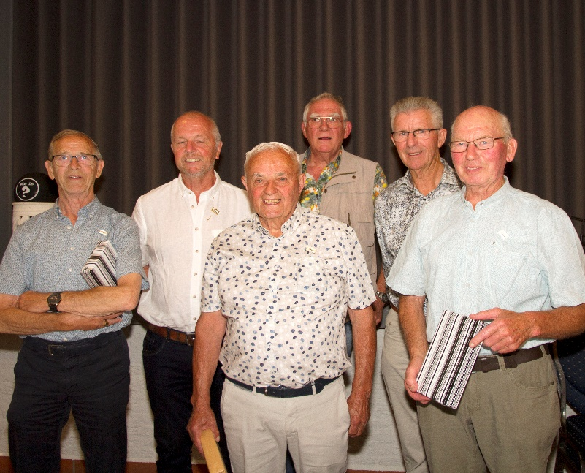

Jaargang 2, nummer 6, 3e kwartaal 2022.

Colofon

Clubblad “De Vogelvriend” verschijnt 1x per kwartaal en is een uitgave van De Eerste Rijsbergse Vogelvereniging De Vogelvriend. Oplage: 90. Aantal leden De Vogelvriend: 81.

Bestuur:

Rene Roks (voorzitter, 06 28783980), Huub Vervest (secretaris, 06 24525633),

Peter Arts (penningmeester, 06 50291217), Johan van Nispen (ringencomm., 06 51635755),

Ben Mureau (materiaalman, 06 55957593).

Contributie: Euro 40,- per jaar. Kamer van Koophandel: nummer 20115724.

Rabobank: Rekeningnr. NL97RABO0145391221 Clubbijeenkomsten: Café Marktzicht/De Harmoniezaal, ingang Lagestraat 1, Rijsbergen.

Redactie: Rene Roks, Huub Vervest.

Redactieadres: [renejokeroks@outlook.com](mailto:renejokeroks@outlook.com) ; [huub@vervest.net](mailto:huub@vervest.net)

Druk: BergamoHavando, Zundert.

Voorpagina. De jubilarissen. V.l.n.r.: Mart van Steen, Peter Arts, Toon van Alphen, Gerard van der Doorn, Jos Martens, Jack Rombouts. Karel van Alphen ontbreekt. Foto Huub Vervest.

Voorwoord

In de toekomst kijken is ons niet gegeven. Gelukkig maar. Maar we kunnen wel een beetje vooruitkijken. Hoe is het met onze vereniging over een jaar of vijf gesteld? Staan we met De Vogelvriend op het punt om aan een nieuw hoofdstuk te beginnen? Ik denk van wel. Er gaan dingen veranderen die van invloed zullen zijn op de club. Denk aan dierenwelzijn. De wetgeving voor het houden van dieren in gevangenschap wordt steeds meer aangescherpt en de traditionele manier van hoe wij vogels houden, ligt zwaar onder vuur. En hoe lang mogen er nog tentoonstellingen in hun huidige vorm gehouden worden? Ook de vogelgriep kan hier weleens versneld een rol in gaan spelen. Een ander aspect wat een grote rol gaat spelen, ligt dichter bij huis. De inkomsten van onze club staan zwaar onder druk en zie dat gapende gat maar eens even op te vullen. We hebben altijd in luxe kunnen leven maar het geld gaat een belangrijke stempel op ons clubleven drukken. En dat we veel leden hebben bij wie het vanwege hun hoge leeftijd moeilijk wordt om actief te blijven, hoort weliswaar bij het leven maar het is nu al de realiteit dat ze af en toe eens een keertje wat moeten overslaan. Dit speelt allemaal mee in het nieuwe hoofdstuk waar we aan beginnen. Maar het wordt heus wel een mooi hoofdstuk, hoor. Alleen anders. René Roks, voorzitter.

Verenigingsnieuws en mededelingen

-Volgende ledenvergadering is op vrijdag 22 juli. Harmoniezaal, 20.00 uur. Wel komen dan. De opkomst was de laatste keer niet zo hoog en dat is jammer.

-De stemperiode van Rabo Clubsupport is van 5 t/m 27 september. Ben je lid van Rabobank de Zuidelijke Baronie dan kun je in deze periode online je stem uitbrengen. En dat levert ons dan weer wat geld op.

-Wij weten niet altijd wie er in de ziekenboeg zit. Als wij het niet van jullie horen dan gaat het vaak aan ons voorbij. Maar vol ligt de ziekenzaal doorlopend. Rob Burgmans is wonderbaarlijk hersteld van een lelijke val van een ladder, Peter Daemen is geholpen aan zijn rug en bij Sjaak de Waard zijn de lymfeklieren in zijn liezen verwijderd. De elleboog van Piet Domen is na een val tijdens een tocht met de mountainbike in Spanje verbrijzeld. Peter Arts is ook lelijk ten val gekomen en heeft vier ribben gebroken. Vanaf deze plaats: mannen, een goed herstel en veel beterschap! -Het goede nieuws: De voorraad rommelmarktspullen is voor vierhonderd euro verkocht. Een deel van de voorraad is al opgehaald. Zie advertentie verderop in dit blad. De redactie.

Clubactiviteiten zijn weer terug. Door René Roks

Er zat de laatste twee jaar vanwege corona niet veel beweging in het verenigingsleven maar sinds de beperkingen opgeheven zijn, zijn we weer los. Zo gauw het weer mocht, zijn we gaan vergaderen, fietsen, wandelen en feesten. In de herfst zien we weer wel verder wat het coronavirus voor ons nog in petto heeft maar nu is het vrijheid blijheid. De opkomst ligt nog niet helemaal op het niveau van voor corona maar dat zijn nu eenmaal de nare gevolgen van de pandemie.

Een primeur: Tiengemeten! Rob Burgmans nam ons mee naar het natuureiland Tiengemeten in het Haringvliet. Dit prachtige natuurgebied wordt beheerd door Natuurmonumenten en Rob is daar vogelteller. Hij komt er heel vaak. Op 21 april vertrok de eerste groep ’s morgens om half negen vanaf de Boerenbond. Die telde 12 vogelaars, tien mannen en twee vrouwen (Monique en Mandy, M&M). Rob zorgde zelfs voor gratis retourtickets voor de pont (toch €6,- p.p.). Over service gesproken. Het was prachtig voorjaarsweer en gewapend met 12 verrekijkers en twee telescopen kon het niet anders of we zagen tientallen vogelsoorten. Rietzangers zitten er zeer algemeen en de zeldzame roerdomp (hij staat op de rode lijst) is met verschillende koppels aanwezig op Tiengemeten. Zien doe je ze bijna nooit maar het typische hoempende geluid hoorden we de hele dag van deze “rietreiger”. De geoorde fuut, veldleeuwerik, sprinkhaanzanger en zomertaling behoren tot de minder algemene waarnemingen van de 55 soorten vogels die we die dag gespot hebben. Nog even dit. Rob beweert stellig dat de cetti’s zanger meteen begint te zingen als je bij hem in de buurt komt. Zien doe je het vogeltje nauwelijks maar horen des te meer. Het was inderdaad opvallend dat het vogeltje telkens uit volle borst begon te zingen zo gauw je binnen een straal van drie meter in zijn buurt kwam! “Field research” zal moeten uitwijzen of de cetti’s zanger zo graag alle aandacht op eist!

Rob nam de tweede groep mee op sleeptouw op 25 mei. Het was “echtparendag” want de partners mochten ook mee. Zeven koppeltjes hadden zich aangemeld. Het is een hele geslaagde trip geworden. Het was niet alleen een heerlijke gezellige dag maar ook een zeer vogelrijke. Aldus de koppeltjes. Op de parkeerplaats bij de pont lieten de koekoek en de bruine kiekendief zich al goed zien en dan weet je al dat het die dag wel goed komt. Er werden maar liefst 70 vogelsoorten gespot. Om er een paar te noemen: bosrietzanger, blauwborst, tafeleend en casarca.

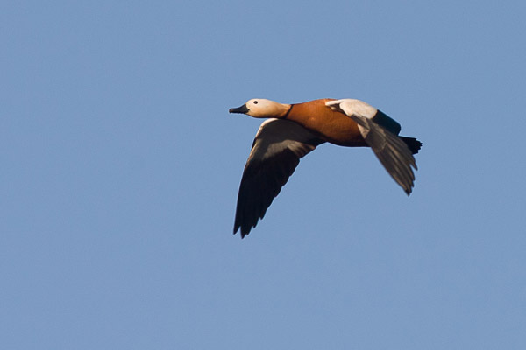

Foto: Casarca in volle vlucht.

Twee ijsvogeltjes lieten zich van dichtbij zelfs langdurig bewonderen, die maakten geen aanstalten om te vertrekken. Ook de visarend liet zich zien maar dat was wel van veraf.

De Vogelvriend wil Rob heel hartelijk bedanken voor de twee fantastische rondleidingen die hij op het mooie Tiengemeten aan ons gegeven heeft. Een warm applaus voor jou, Rob. Wat ons betreft, houden we deze dag erin!.

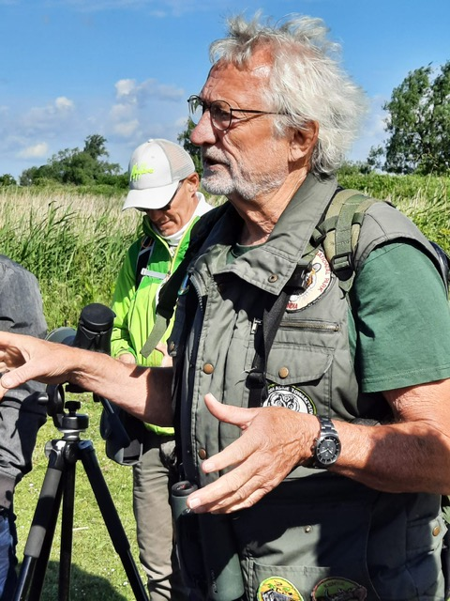

Foto: Rob geeft “vogelles” op Tiengemeten.

Naschrift: Begin juni is Rob door het oog van de naald gekropen. Toen hij op een boerderij in Rijsbergen een nestkast voor kerkuilen wilde controleren, maakte hij een hele lelijke val toen hij op de ladder stond en zich verstapte. Het zag er niet goed uit en met de ambulance werd hij naar het ziekenhuis gebracht waar hij uitgebreid onderzocht werd. Wonder boven wonder had hij geen hersenletsel opgelopen. Met een hoop krammen werd de gapende wond op zijn achterhoofd weer gedicht. Hij had ook geen botbreuken. Het is bij kneuzingen en schrammen gebleven. ’s Avonds mocht hij weer naar huis. De ernstige les die hij toen van zijn vrouw uitgemeten kreeg, hakte er ook stevig in, zei Rob. Maar dat er die dag een engeltje op zijn schouder heeft gezeten, is wel duidelijk.

Fietstocht “Kom in de Kooi’! De beentjes werden op 15 mei ook gestrekt tijdens de fietstocht “Kom in de Kooi”. Deze klassieker moest vanwege de pandemie in 2020 en 2021 van de kalender geschrapt worden. Maar klein krijgen, krijg je deze traditie nooit. Het was prachtig weer, dat is toch altijd maar afwachten in Nederland en zo’n 80 sportievelingen meldden zich bij het startpunt bij de Harmoniezaal. Bijna 30 km. trappen door het buitengebied van Rijsbergen. Er stonden vijf bezoekadressen op het programma. Dat was veel, vier was genoeg geweest. Eigenlijk zes, als je de bevoorradingspost meetelt. Die werd dit jaar weer bemand door Cor en Rien Smout. De bezoekadressen waren allemaal zeer de moeite waard. Een siertuin, een volière, een aspergeteler, een kunstatelier en een bierbrouwer konden bezocht worden. Veel gevarieerder zal het de volgende keer niet worden!

Advertentie. Anoeska Billet heeft onze voorraad rommelmarktspullen opgekocht en wil het ophalen graag van ons overnemen. Heb je huisraad wat weg moet dan kun je haar voortaan bellen: 06 57 10 32 95. Zeg het voort.

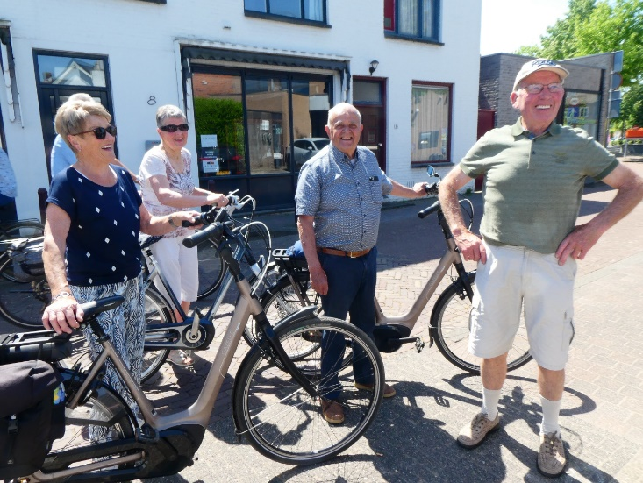Foto: Bij de start van de fietstocht. V.l.n.r. José van Alphen, Els Rombouts, Toon van Alphen en Jack Rombouts.

Het is elke keer speuren naar nieuwe bezoekadressen maar dat wordt steeds moeilijker. Ook zijn zoveel mensen niet altijd welkom op één adres, zeker nu niet door al dat corona gedoe, en je moet ook bereid zijn om je vrije zondagmiddag zo maar eventjes op te offeren. Ook de vogelgriep maakt mensen steeds vaker huiverig om buitenstaanders op hun erf te verwelkomen. We merken ook dat er op veel plaatsen entree wordt gevraagd. Maar dat past weer niet in de opzet van de fietstocht. Speciale dank aan Christ Graumans. Hij heeft op zijn fiets, zijn onmisbaar stalen ros, maandenlang stad en land af gesjeesd om de juiste adressen te vinden. Regelmatig kreeg hij nul op het rekest maar hij gaf de moed nooit op. Het is maar goed dat hij zo ontzettend veel mensen kent want anders wordt het nog veel moeilijker om een interessante fietstocht in elkaar te zetten. Het bleef na afloop nog een tijdje gezellig in de Harmoniezaal. Ook dat hadden we twee jaar moeten missen. Nog meer goed nieuws om “Kom in de Kooi” mee af te sluiten: André Maas gaat weer meehelpen de fietstocht te organiseren. En dat is heel fijn. Er gaat meer tijd inzitten dan je zou denken en alleen daarom al is vier personen geen overbodige luxe. André is nog meer een aanwinst omdat hij als werknemer bij De Bosrand boven op de bal kan zitten en zo onze sponsorbelangen daar goed kan behartigen.

Rijsbergse Vogelquiz slaat aan. De Vogelquiz kon na één jaar uitstel ook weer doorgaan. Niet in februari zoals de bedoeling was maar voor de zekerheid was hij verschoven naar 3 juni. De Harmoniezaal was net niet helemaal uitverkocht maar we waren dik tevreden met 27 koppels en een paar die buiten mededinging meededen. Onder de 20 koppels zou een tegenvaller zijn, met 25 zijn we tevreden, met 30 dolgelukkig.

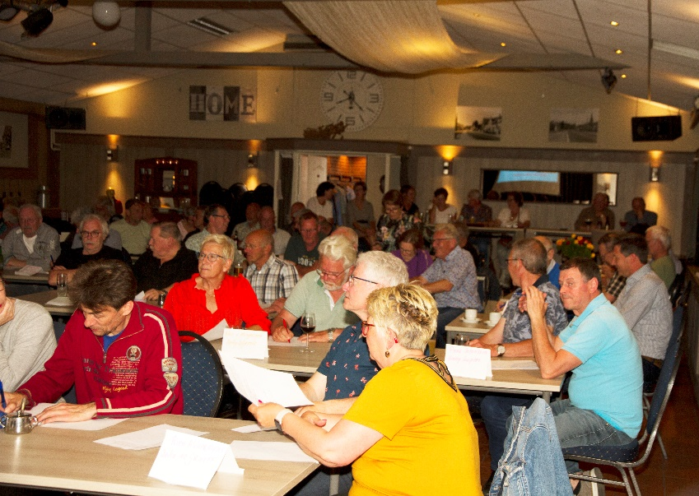Foto: We herkennen, wel goed kijken, De Ringmussen: Alois van Mingeroet (met zilverwit baardje en haardos) en Netty Wijffels (met rode bloes). Ze eindigden met 33 punten keurig op de vijfde plaats.

De vijftig vragen werden over het algemeen als wat moeilijker beoordeeld dan die in 2020 maar het gros van de koppeltjes scoorden toch op hun sloffen tussen de 40-60%. De gezelligheid scoorde een tien. Tenminste, dat werd ons regelmatig verteld. En dat is minstens zo belangrijk. Jan en Els Fonken, De Goudvinken, uit Berkel-Enschot wonnen deze vierde editie van de Rijsbergse Vogelquiz. De eerste, in 2018, hadden ze ook al gewonnen. Ze scoorden 43 punten van de maximaal te behalen 55. De Zwaluwen, Rob Burgmans en Gerard Sand, lagen lang aan kop maar werden ergens tussen vraag 30 en 40 ingehaald door De Goudvinken. Met 40 punten schoten ze net iets tekort. T.o.v. 2020 stegen ze wel een plaatsje en dat is toch ook pure winst! De winnaars van 2020, De Tullepetoane, Toon van Bekhoven en John Vergouwen, werden met 38 punten derde. Peter en Jeanne Kil, toen heetten ze nog De Rijsbergse Pestvogels, werden in 2020 keurig vijfde. Maar ze wilden meer en dachten onder een andere naam hogere ogen te kunnen gooien. Ze deden dit jaar mee als “De Tortelduifjes”. Lief, hoor, zo’n naam als je nog tot over je oren stapel verliefd op elkaar bent maar het zette geen zoden aan de dijk. De Tortelduifjes koerden niet hard genoeg en werden zevende. Maar, eerlijk is eerlijk, het is nog steeds een vette top tien plaats.

Foto volgende pagina: De winnaars van de Rijsbergse Vogelquiz. Jan en Els Fonken nemen niet alleen de felicitaties van René Roks in ontvangst maar ook de wisselbeker “De Gouden Papegaai” is tot februari in bruikleen bij deze pure en echte vogelliefhebbers.

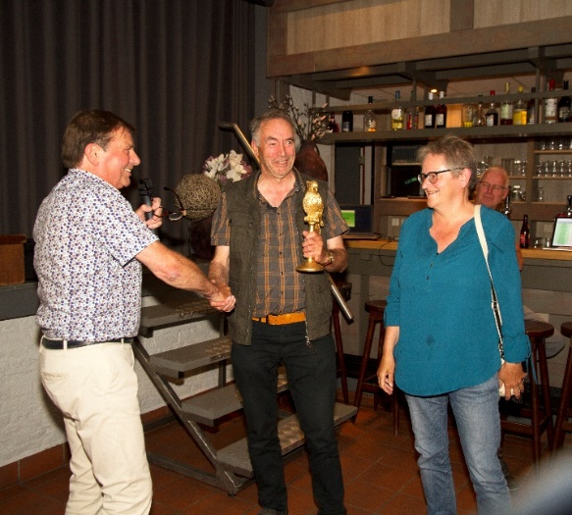

We bedanken het enthousiaste quizteam: Huub, Anita, André, José, Bram, Leny, Johan, Jopie, René.

Teeravond was topavond.

Zaterdag 25 juni hadden veel leden geblokt staan in hun agenda. Die avond werd het teerfeest in de Harmoniezaal gevierd en dan weet je dat je daar bij moet zijn. De Vogelvriend staat bekend om haar onbevangen teeravonden. De club kijkt dan niet op een paar centen. “Teren” komt van “pot verteren” en tegen een gereduceerde consumptieprijs smaakt het biertje en het rode wijntje dan een stuk lekkerder. Het kan niet op, op dit altijd gezellige jaarfeest want het eten is dan zelfs helemaal gratis. Een luxe die de meeste verenigingen zich op de dag van vandaag niet meer kunnen veroorloven. De Vogelvriend wil op deze manier haar leden bedanken en belonen voor de inzet die ze het voorbije jaar voor de club gedaan hebben. De opkomst was goed, zo’n 70 personen hadden zich aangemeld. En dat viel niet tegen, helemaal niet, vooral als je weet dat het coronaspook nog steeds rond waart en mensen thuis houdt. Ook zijn er altijd wel een paar trouwe klanten die er wegens ziekte of vakantie een keertje niet bij kunnen zijn. Ook gaan er leden afhaken omdat ze zich vanwege hun fysieke gesteldheid of hoge leeftijd niet meer in het lawaaierige feestgedruis willen storten. Een onomkeerbare ontwikkeling die we al een paar jaar zagen aankomen.

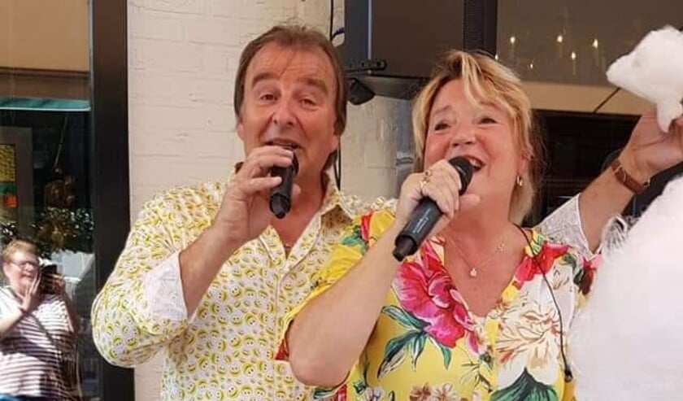

Maar het mocht de pret niet drukken. Na de huldiging van de jubilarissen en het heerlijke buffet gingen de remmen los toen het zangduo Anita en Ed (zie foto vorige pagina) aan hun optreden begonnen. En dat deden ze met verve. Met hun vrolijke en populaire dansliedjes kregen ze vanaf de eerste melodieën schijnbaar moeiteloos de dansvloer vol. Een heerlijk optreden, het werd een heel gezellig feest. René Roks.

Peter Hermes succesvol met Europese goudvinken.

Door Huub Vervest.

Vogelliefhebbers kweken graag vogels die steeds groter en groter moeten worden. Maar is alsmaar groter ook mooier? Het steeds groter kweken van vogels is vergelijkbaar met het opblazen van een donkerrode ballon: hoe groter de ballon, hoe fletser de kleur. Grote goudvinken zijn daar een voorbeeld van. Menigeen heeft met de opkomst van de grote major putter de kleine putter van de hand gedaan. Toen de Noordse goudvinken, ontwikkeld in België, opkwamen en wij in Nederland eindelijk goudvinken mochten gaan houden, reden wij ‘Ollanders’ massaal naar België om daar her en der losse vogels te kopen. Een groot succes was dat de eerste jaren niet want wij kochten Noordse goudvinken die het bij de vorige eigenaar niet deden. In meer dan 20 jaren is dat met deze grote goudvinken volledig veranderd. Nu worden grote goudvinken in Nederland met veel succes gekweekt. Op internationale tentoonstellingen zingen Nederlandse goudvinkenkwekers vaak het hoogste lied. Wij hebben blijkbaar goede kijk op het model van de grote goudvinken. Wij weten de mannen tot op de juiste diepte ‘op te kleuren’. En de poppen zijn nooit vlekkerig bruin op de borst maar altijd mooi egaal van kleur. De inzenders van grote goudvinken weten dat de keurmeesters er alert op zijn dat de mannen en poppen een strak afgetekende ‘kap’ moeten hebben. ‘Ingetand’ noemen keurmeesters een rafelige goudvinken kap.

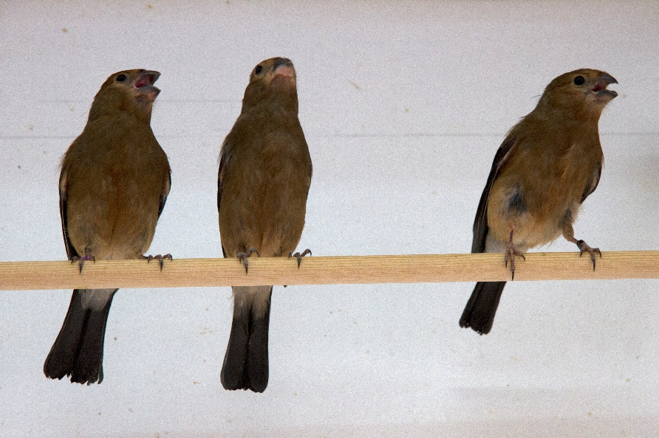

Foto vorige pagina: Een paar van zijn jonge Europese goudvinken die Peter dit jaar gekweekt heeft.

Enkele jaren geleden werden verschillende Noordse goudvinken ingezonden op onze tentoonstelling in Rijsbergen door Henry Kuijpers, André Adams en Kees Wijngaards. En vorig jaar speelde Tilburger Hans van Bers zeer goed in Rijsbergen.

Maar…. er lijkt sprake van een trendbreuk op het vlak van Europese vogels. De kleine of Europese putter, meestal bloemputters want de elzenputter is te ‘grauw’, is populairder aan het worden. De grote putter (vroeger Noordse of Siberische putter genoemd) lijkt iets uit de gratie te zijn. Wellicht komt dat door de vele mutaties en mutatie-combinaties van deze vogels. Deze vogels zijn duurder en krijgen daarom medicatie om ze kost wat kost in leven te houden. Leg je veel euro’s op tafel en geef je die middeltjes niet dan is er een kans dat de kweek van mutaties een fiasco wordt. Ook lijkt men wat uitgekeken op de grote goudvink ‘mastodonten’. Gaat de Europese goudvink zijn plaats innemen?

Bij ons lid Peter Hermes, die bekend staat om zijn mooie grote wildkleur putters, zag ik onlangs dat in zijn kweekkooien plaats was ingeruimd voor de kleine putter. Deze putter lijkt wat drukker en beweeglijker dan de grote putter. Ondanks dat kweekt Peter deze kleine putter in kweekkooien en de vogels gedroegen zich toch erg rustig.

Ik heb een sterk vermoeden dat er in Nederland véél meer grote (Noordse) goudvinken dan kleine (Europese) goudvinken gekweekt worden. Wellicht keren we langzaam weer terug tot het niveau van voor de periode van de opmars van de kweek van de grote goudvink en de grote putter. Terug naar vogels met een kleiner formaat? Terug naar vogels met een meer Europees karakter? Bij de groenling kenden we meer dan 10 jaar geleden ook een trend terug naar de kleinere Europese groenling. Dat sloeg niet aan en de grote ‘volle’ groenling (‘Schotten’) lijkt het definitief te winnen van de kleinere Europese groenling, ook al is die meestal mooier geel en groen dan de grotere groenling. Die neigt naar veel bruinbezit en door de vraag naar een volumerijke vogel zit die vaak dik in de veren om aan dat volume te komen. Bij Peter Hermes behoren kleine goudvinken al 10 jaar tot zijn vogelbestand. Halverwege juni telde Peter 20 jonge goudvinken uit 5 koppels. Een unicum. Bijzonder mooi om te zien, vooral omdat ik zelf meer dan 60 jaar geleden ook apetrots was op mijn eerste drie jonge kleine goudvinken. Ik ging toen iedere dag in de natuur op jacht naar spinnen want dat was het voedsel waarmee Europese goudvinken hun jongen grootbrachten. Toen wist ik niet beter! Ondanks de vele spinnen en de grote variatie aan halfrijpe onkruidzaden overleefden niet alle jonge goudvinken het. Mijn fout, weet ik nu achteraf, was dat ik de goudvinken in een beplante en niet overdekte volière huisvestte. Het was er gewoon te nat in.

Bij Peter Hermes zitten de vogels wel droog. De kooien waarin hij de Europese goudvinken kweekt zijn 90 cm hoog, 90 cm diep en 60 cm breed. In soortgelijke kooien kweekt hij ook zijn kleine en grote putters. De ruimte waarin deze kooien staan heeft een soort van lichtkoepel en er hangen TL-LED buizen. “De lengte van de dag gaat gelijk op en af met de daglengte”, licht Peter toe. In iedere kweekkooi hangen kleine TL-lampjes. Sommigen LED, andere met traditionele verlichting. ‘Eenvoud’ is bij Peter het motto. De kleine goudvinken krijgen het normale zaadmengsel voor goudvinken met her en der een zonnepitje en gedroogde lijsterbesjes. Een bakje eivoer vult dat zaadmengsel aan. Grit wordt gegeven in een drinktuitje van een waterflesje dat tussen de tralies steekt. De vogels zitten op een gaasrooster. Man en pop kleine goudvink blijven gedurende de kweek bij elkaar.

Foto volgende pagina: De broedkooien van Peter Hermes.

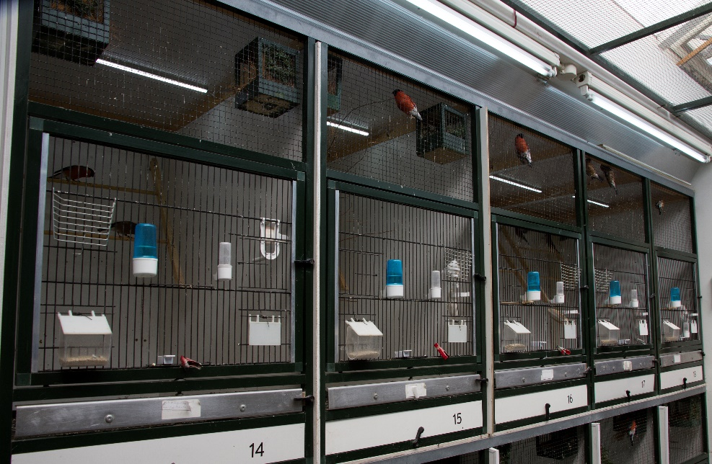

Bij een koppel met drie uitgevlogen jongen hangen nog de tralienestkastjes (Harzer type) in de kooi. Omdat ik benieuwd ben naar het nestmateriaal wat de goudvinken gebruiken wordt er een nestkastje gepakt. Tot beider verbazing liggen daar alweer drie eitjes in van de volgende ronde. De derde ronde. Een bewijs dat deze vogels het naar hun zin hebben. De van de ouders gescheiden jongen zitten apart in een dubbele kweekkooi omdat de tussenwand er uit gehaald is. Jonge mannen zijn te herkennen aan hun donker kinvlekje, weet Peter te vertellen.

Peter vertelt verder: Bij kwekers van grote goudvinken zie je dat mannen en poppen zodra dat zichtbaar is apart gezet worden. In het drinkwater lossen ze dan middeltjes op om de rode borstkleur bij de jonge mannen te verdiepen. Het is de ervaring die leert hoeveel en hoelang je dat moet geven. Peter kleurt zijn Europese of kleine goudvinken anders op. Hij zegt: “Over het eivoer strooi ik aan het begin van de ruitijd twee keer per week Bogena Intensief. Hoeveelheid tussen duim en wijsvinger. En de mannen en poppen blijven gewoon bij elkaar zitten”.

Van goudvinken weet men dat die ‘uit de krop’ voeren. Het typeert de vogelkennis en het inzicht van Peter Hermes als hij zegt: “Die man hier heeft geen duidelijke wangzakken. Kijk maar. Die voert de jongen minder of misschien helemaal niet. De pop moet hier het werk doen. Geen vogel om aan te houden voor de verdere kweek”! Je moet het maar weten. Maar vooral zien! Huub Vervest

De broekriem moet aangehaald worden.  Door René Roks.

Het is nou niet bepaald een boodschap waar je vrolijk van wordt maar ook het minder leuke nieuws moet je met elkaar delen. Wat is er aan de hand? De Boerendag is ter ziele en daarmee is er ook een einde gekomen aan onze jaarlijkse rommelmarkt. Tientallen jaren werd er de kas rijkelijk door gespekt maar nu is deze belangrijke inkomstenbron droog gevallen. Ook de verkoop van nestkastjes bracht altijd veel geld op maar er worden er bijna geen meer verkocht.

Het is tientallen jaren goed gegaan. Zodoende zat onze vereniging altijd goed bij kas. Er ging veel geld uit maar er kwam ook veel binnen. De club gooide het geld nooit over de balk, zuinigheid was en is nog steeds troef, maar kon zich door die extra inkomsten met een gerust hart wat luxe dingen permitteren. Maar sinds een paar maanden pakken donkere wolken zich samen boven onze bankrekening. De kas is nog steeds goed gevuld maar aan de inkomstenkant zit er ineens de klad in. En dat gaat zich hoe dan ook wreken. De voorraad rommelmarktspullen is weliswaar pas verkocht maar dat is dan ook de allerlaatste keer dat we er nog wat voor vangen. De verkoop van nestkastjes steeg de laatste jaren tot grote hoogte, we konden de vraag amper aan, maar het juiste hout voor die nestkastjes is schaars en duur geworden. Ook wordt er veel meer “op maat” gemaakt en afvalhout, wat wij dus altijd kregen, zit er bijna niet meer bij. Er valt nauwelijks nog aan hout te komen. De verkoop van nestkastjes ligt op zijn kont. Ik zal hier niet in détail treden wat ons dat allemaal minder opbrengt per jaar maar het loopt in de duizenden euro’s. Ook de enveloppenactie tijdens de TT wordt hard geraakt omdat we veel prijsjes die we uit de rommelmarktspullen konden halen nu zelf moeten gaan kopen. De Rabo Clubsupport levert ons elke jaar een leuk bedrag op. Zo ook deed dat vorig jaar de Plus Clubspaaractie maar dat is een éénmalige actie gebleken. Helaas. Het is moeilijk om op korte termijn nieuwe geldbronnen aan te boren. We beraden ons over de opties maar die liggen niet voor het oprapen. Het bestuur is daarom genoodzaakt om te gaan bezuinigen. De broekriem moet aangehaald worden. Als we dat niet doen dan loopt de kas binnen vier, vijf jaar veel averij op.

De kosten van de tentoonstelling hebben we vorig jaar trouwens al flink naar beneden kunnen brengen. Bezuinigen is één ding maar ook gaan we nieuw geld proberen binnen te schrapen. Vanaf volgend jaar vragen we daarom een eigen, bescheiden, bijdrage voor de teeravond. En de kans dat de contributie over één of twee jaar omhoog gaat, is groot. De afdracht aan de bond gaat de komende twee jaar al wel met vier euro p.p. omhoog. De opbrengst van de grote loterij en van de advertenties uit de TT-catalogus hebben we nu nog harder nodig dan voorheen. De verkoop van deze advertenties was de laatste twee jaar door corona stil gevallen en zal weer van de grond moeten komen. Dat wordt geen gemakkelijke opgave en die wordt nog moeilijker omdat wij ook méér advertenties willen gaan verkopen. Zeker in deze situatie zou dat heel welkom zijn. Dus er is werk aan de winkel, vogelvrienden. Er moeten zoveel mogelijk advertenties verkocht gaan worden. En daar hebben we jullie hulp hard bij nodig. Je mag nu al met het voorwerk beginnen en voor jezelf een lijstje van potentiële adverteerders maken die je straks, in september en oktober, gaat benaderen. We moeten er samen eventjes de schouders onder zetten. Het bestuur rekent op jullie. Veel succes met je zoektocht naar nieuwe adverteerders!

René Roks.

Geloof niet alles van het internet! Door Huub Vervest.

Het internet is niet meer weg te denken uit ons dagelijks leven. Je kunt nog zo’n gekke vraag bedenken of je vindt het antwoord wel op dit wereldwijde computernetwerk. Internet heeft geen eigenaar, er is dus niemand die volledige controle over het internet heeft. Iedereen kan er opzetten wat hij of zij wil, er wordt nauwelijks op gelet, en dat maakt het internet tot een onuitputtelijke bron van vrijheid en van informatie. Maar daarin schuilt juist het gevaar. Ook al klopt het van geen kanten wat er staat, de meeste mensen nemen het klakkeloos als de enige juiste waarheid aan. Het staat toch op internet, dan zal het wel kloppen!

Toen ik enkele jaren geleden shamalijsters aanschafte, was het advies op internet om ze een halfopen nestkast te geven. En als het op het internet staat, dacht ik, dan zal het wel kloppen wat de ‘deskundigen’ daar geschreven hebben. Ik aan het timmeren en ja hoor het ging goed met de kweek.

Totdat ik bij Ad Schouwenaars was en zag dat hij zijn shama’s nestkasten aanbood van het zogenaamde mezentype: dichte nestblok met invliegopening.

Ik startte in 2022 met meerdere koppels shama’s. Het oude en eerste koppel bouwde een nest in een halfopen nestkast, net als andere jaren. Maar de eieren verdwenen! Met de twee nieuwe koppels gebeurde hetzelfde. Het voordeel van het bezoeken van vergaderingen en het praten met kwekers is dat je je mening en ervaring met anderen kunt delen en dat je zo het één en ander vanuit een andere invalshoek hoort. Ad Schouwenaars geeft zijn shama’s nestkasten van 17 x 17 cm en 23 cm hoog met een invliegopening van 7 cm. Zulke nestblokken heb ik ook in elkaar geknutseld en nadat lijm en verf opgedroogd waren, opgehangen in de ren en in de vluchtjes. Binnen een week waren de nestkasten door mijn drie koppels shama’s bezet. De eerste jongen vliegen ook al uit. En de pop broedt alweer op het tweede legsel (overjarig koppel). Bij de eerstejaars koppels waren er nog geen bevruchte eieren. Wat ik hiermee wil zeggen, is dat je niet alles maar gelijk moet geloven wat er op internet staat. De oplossing is vaak dichter bij huis te vinden dan je zou verwachten: namelijk op de ledenvergadering van je eigen vertrouwde vogelclub. Huub Vervest.

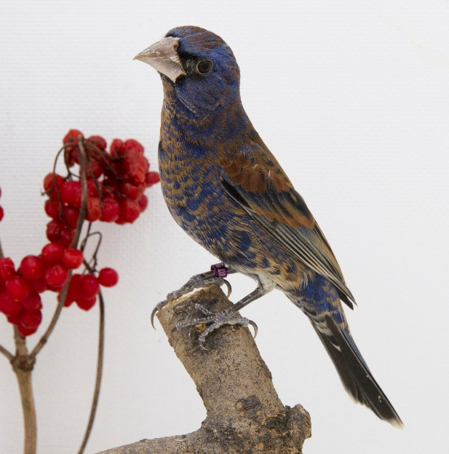

Blauwe bisschoppen zijn er in veel variëteiten. Dat komt omdat ze in een enorm verspreidingsgebied leven: van Noord-Amerika tot het midden van Zuid Amerika. Zo zijn er veel ondersoorten ontstaan. Blauwe kleuren ziet men niet vaak bij volièrevogels. Blauwe bisschoppen en indigovinken zijn hierop de belangrijkste uitzonderingen. De blauwste blauwe bisschop is de Braziliaanse (onder)soort. Op een vogelshow zijn het aandachttrekkers waar een keurmeester weinig over kan opmerken. Althans, zolang de vogel maar strak in de veren zit en de bruine tekening keurig over het lichaam verdeeld is. Deze foto is enkele jaren geleden gemaakt bij Fons Rijvers. Het was een opvallend rustige vogel, glad en strak in de veren. De snavel toonde wat schilfertjes. Met een scherp mesje en vaseline op een wattenstaafje is dat snel verholpen. Foto en tekst: Huub Vervest.

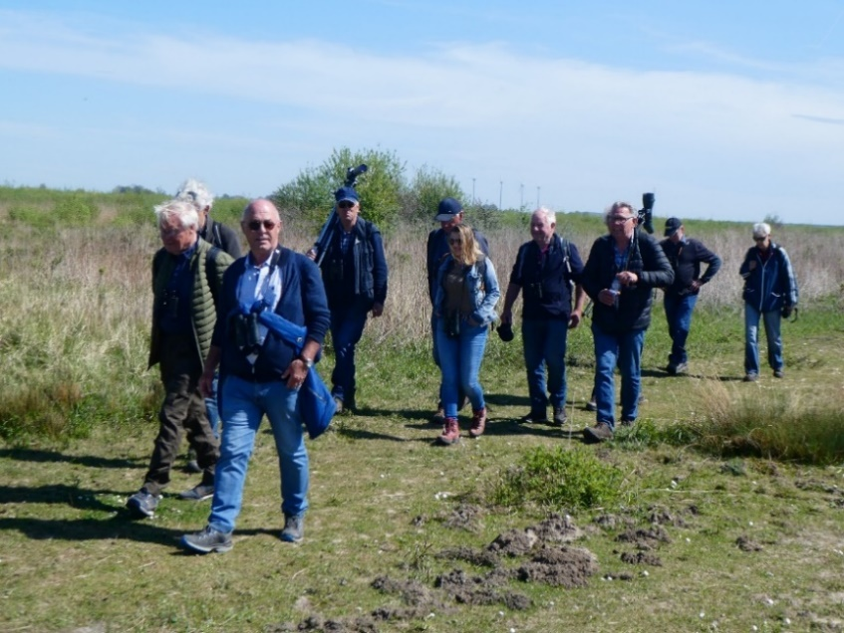

Foto: “The Wild Bunch” op het eiland Tiengemeten.

